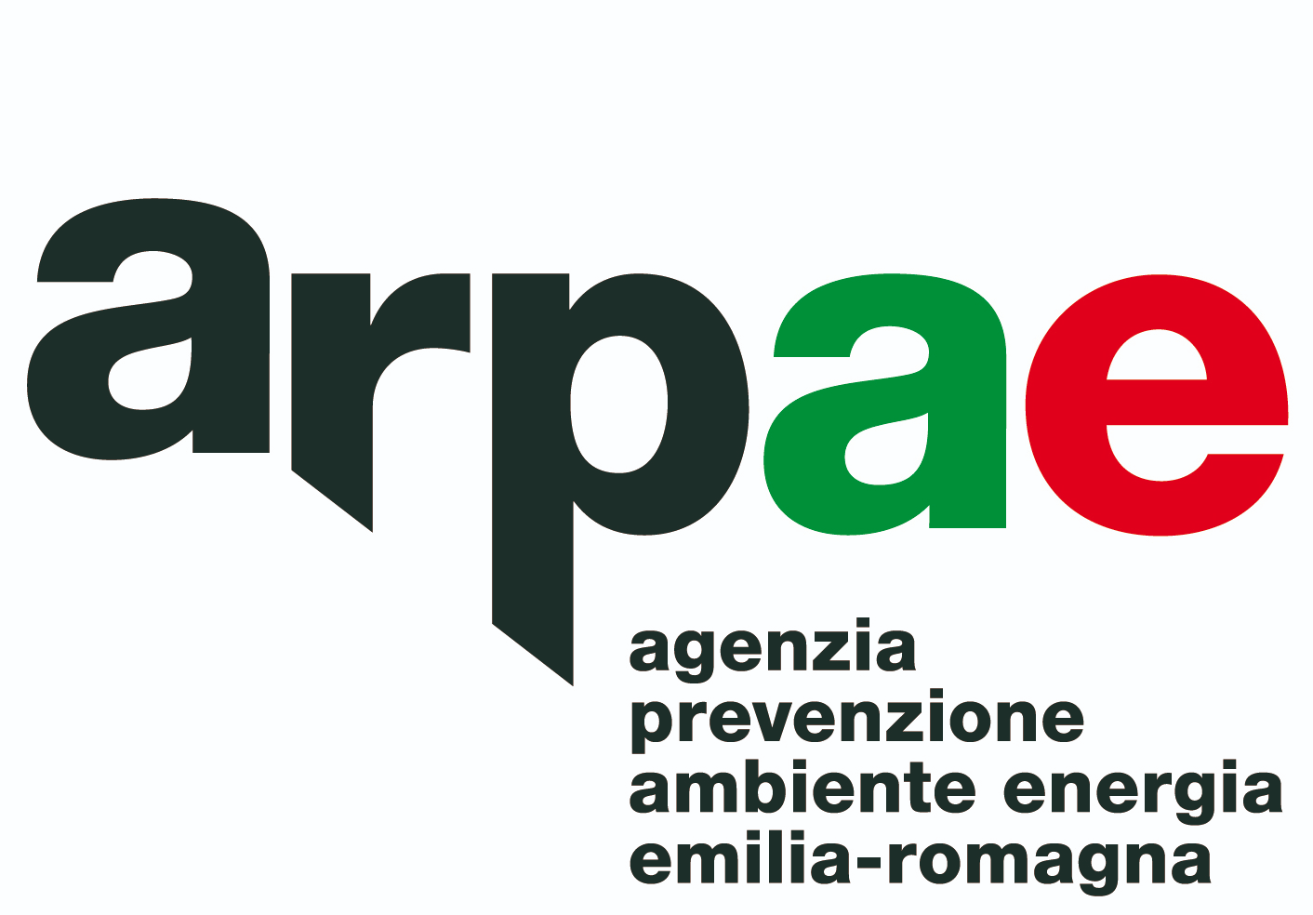

Linee guida di sostenibilità ambientale per Festival e Rassegne

Indicazioni operative per l'organizzazione e la realizzazione

di festival e rassegne in ambito cinematografico

Premessa
La presente procedura stabilisce le modalità operative e la documentazione richiesta ai fini del rilascio dell’attestazione, da parte di Arpae Emilia-Romagna, secondo quando previsto dalle “Linee guida di sostenibilità ambientale per Festival e Rassegne” - Allegato 2 DGR 318/2024.
Tali modalità sono concertate tra ARPAE ed Emilia-Romagna Film Commission, e sono da considerarsi sperimentali, come primo anno di attuazione.
Per il 2024, per i festival che si candideranno per il sostegno “triennale”, la verifica del raggiungimento degli obiettivi indicati nella domanda sarà di tipo documentale e con audit “a sorpresa”.
Per tutti gli altri casi la verifica sarà documentale e l’audit da parte di Arpae ER sarà facoltativo e a discrezionalità dell’Agenzia stessa.

Cosa fare in fase di candidatura?
Il soggetto richiedente, oltre ad impegnarsi a rispettare quanto previsto in relazione al tema sostenibilità dal bando, indica le azioni che intende promuovere per il raggiungimento dell’obiettivo di sostenibilità ambientale, compilando la scheda di attestazione disponibile nel portale ed allegandola alla domanda.
Cosa fare in fase di progettazione o comunque prima dell’evento?
Almeno “60 gg” prima dell'inizio dell’evento, il soggetto titolare della manifestazione dovrà inviare ad Arpae ER ed ER Film Commission un “Piano attuativo delle azioni di sostenibilità” in cui si descrivono le azioni e le valutazioni ambientali inerenti alla scelta delle azioni opzionate in fase di candidatura.
Tale Piano dovrà essere sottoscritto dal “Referente della sostenibilità ambientale per il festival o rassegna” (di seguito RSA) e dal titolare della manifestazione; inoltre si dovrà allegare il CV dell’“RSA” evidenziando, se presente, l’esperienza in campo ambientale.
Per il 2024 si terrà conto che i 60 giorni prima non si applicheranno per le manifestazioni previste prima del 30 giugno.
Tutta la documentazione richiesta è da inviare via e-mail all’indirizzo festivalsostenibili@arpae.it

Cosa fare alla fine della manifestazione?

Entro “30 gg” dalla conclusione dell’evento si dovrà inviare ad Arpae ER ed ER Film Commission la seguente documentazione:
- “Piano attuativo delle azioni di sostenibilità” a consuntivo in cui si riepilogano le azioni realmente realizzate e gli obiettivi raggiunti;
- documentazione a comprova delle azioni intraprese (ad es. copie di fatture, ricevute, bolle di accompagnamento, biglietti mezzi di trasporto, foto e brevi video girati durante l'evento per le modalità organizzative adottate per il raggiungimento degli obiettivi fissati).

Esito della procedura
Arpae ER darà comunicazione, di norma entro il 31 dicembre, al titolare della manifestazione e a Emilia-Romagna Film Commission, mediante un report di audit con valutazione finale e relativo punteggio complessivo ottenuto.

